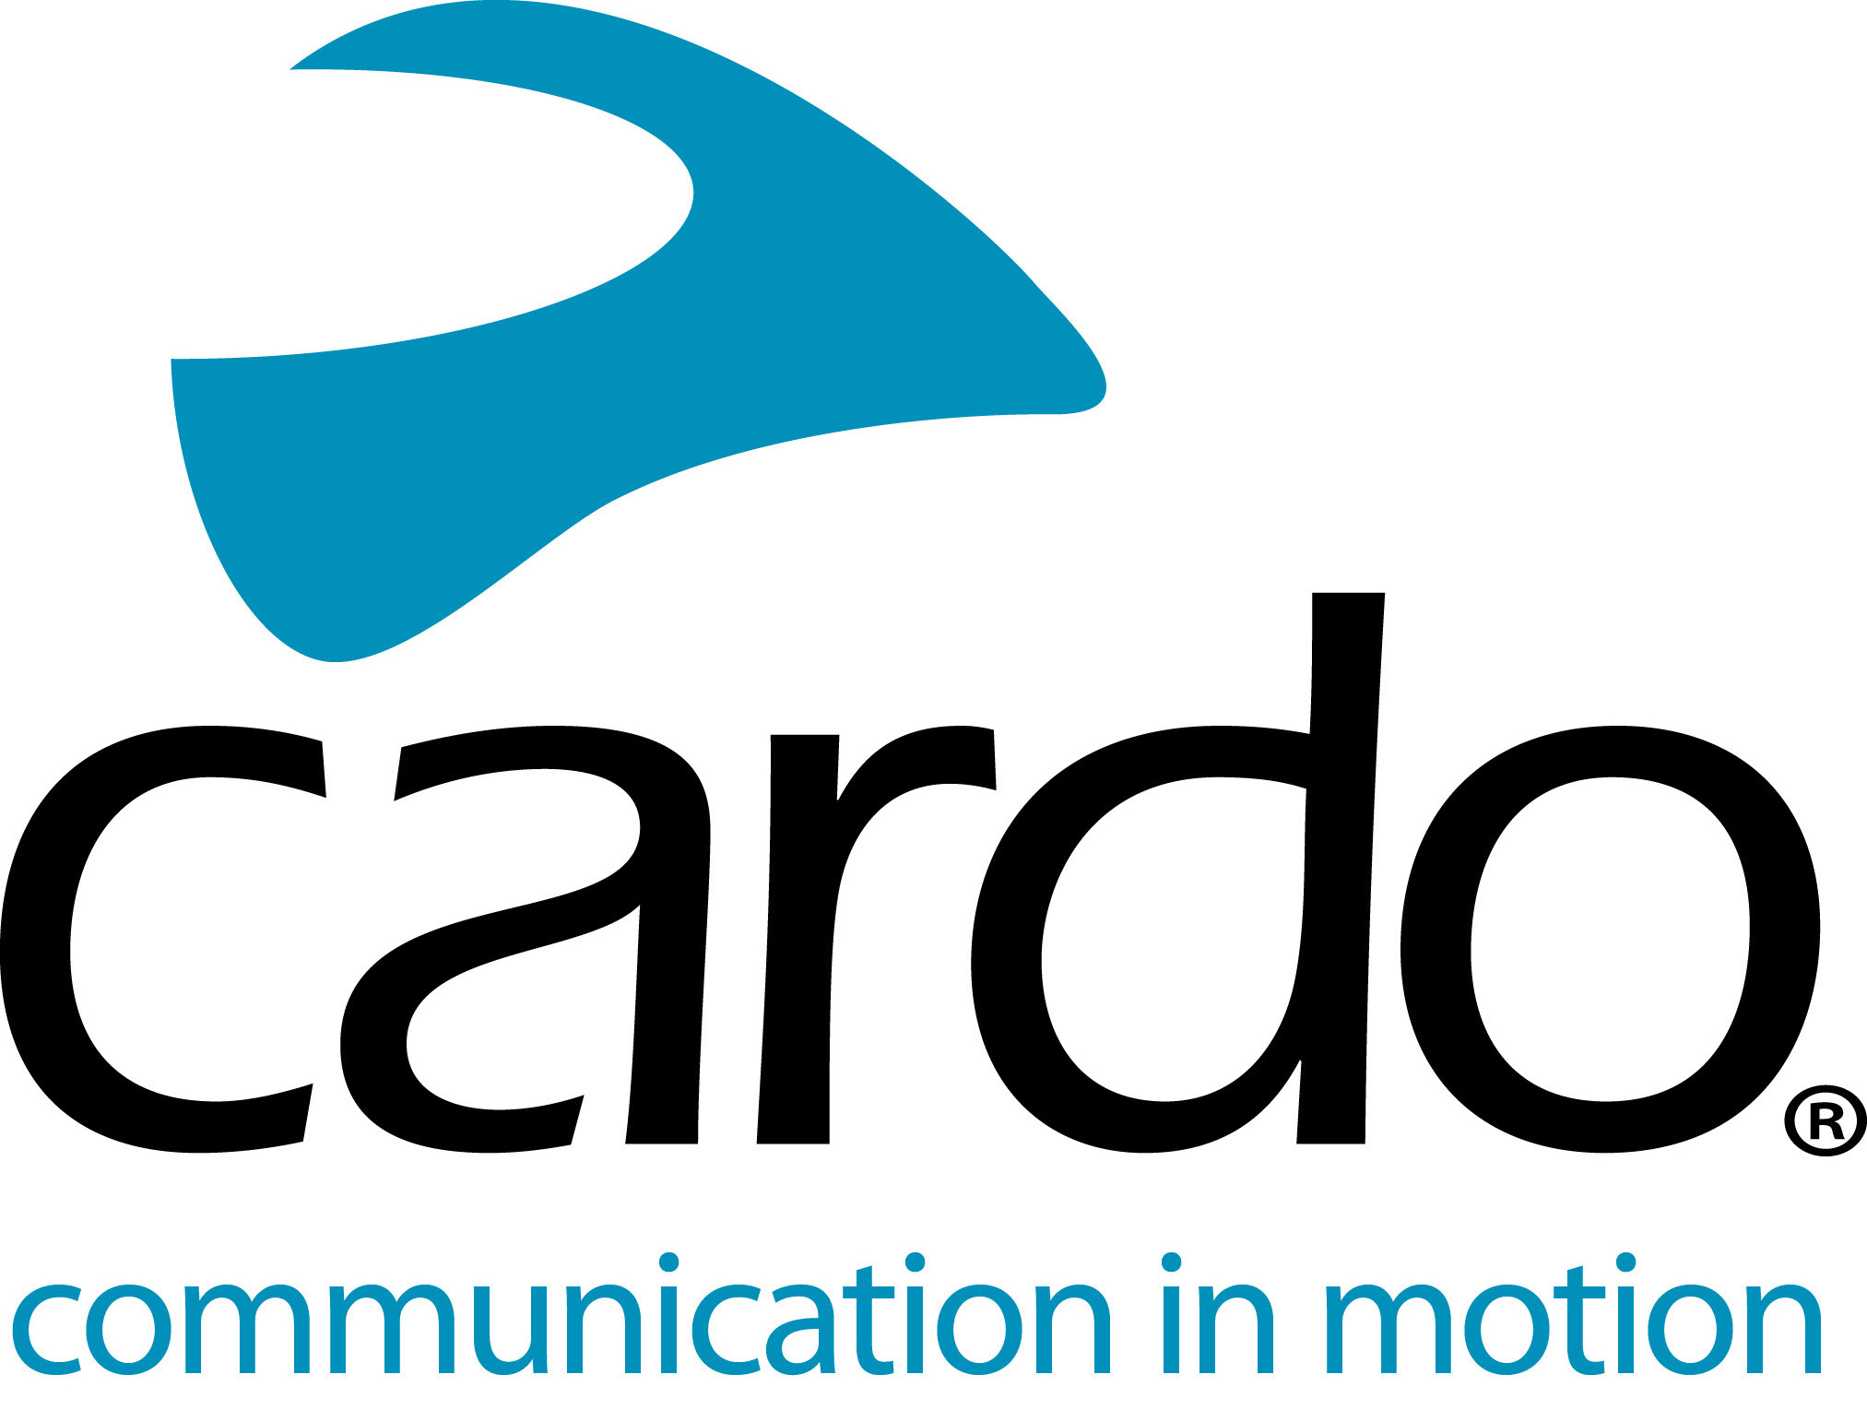

Girare il mondo con Cardo PACKTALK Bold

Questi i numeri dell’impresa: 30.000 km, sei mesi, due interfoni PACKTALK Bold

Nel luglio 2020, Lennart Andreas e Maia hanno iniziato una straordinaria avventura, navigando in tutto il mondo sulle moto Triumph Tiger 900 Rally Pro, il tutto aderendo alle restrizioni di quarantena di una pandemia globale. La loro scelta del dispositivo di comunicazione per il viaggio? Cardo Systems PACKTALK Bold...

"Abbiamo utilizzato i sistemi di comunicazione in passato, ma siamo diventati frustrati da problemi di batteria, perdita di connessione e cuffie scomode. Spesso, finivamo completamente infastiditi perché non riuscivamo a capirci e le unità non facevano quello che dovevano. Tutto questo è stato risolto quando siamo passati a Cardo! È un ottimo prodotto che funziona", ha detto Lennart.

Dopo essere stati inizialmente informati sui dispositivi Cardo System, dopo esser stati visitati da due amici - Asta e Linas - che stavano viaggiando per il mondo nel 2018, Lennart e Maia hanno deciso di affidarsi a Cardo per il loro tour epico che le ha portate nel punto più settentrionale d'Europa e nel punto più meridionale dell'Africa.

"Essere in grado di condividere ciò che vedi mentre guidi e sperimentarlo l'uno con l'altro, rendendo ogni momento più intenso e memorabile. C'è anche l'aspetto della sicurezza: è molto più sicuro quando si utilizzano le unità in quanto si è in grado di avvertirsi a vicenda di eventuali pericoli sulla strada, il che è particolarmente utile quando si viaggia su terreni irregolari. Ci siamo trovati in alcune situazioni che erano fisicamente e mentalmente impegnative : avere la possibilità di motivarci a vicenda è stato probabilmente il motivo per cui siamo giunti fino alla fine sani e sicuri.

Avere un dispositivo di comunicazione in grado di comunicare tra loro in modo affidabile ha reso la loro esperienza "molto più completa".

"La durata della batteria è fantastica: la capacità di caricarla in movimento è un altro vantaggio. Piccole cose, come il fatto che il dispositivo ci avverta di una batteria scarica circa due ore prima e non solo pochi minuti prima che si chiuda, può fare la differenza”

"Per me, è la gamma e l'affidabilità, anche a velocità più elevate. Possiamo ancora capirci senza sentirci frustrati e i comandi vocali [Natural Voice Operation] semplificano l'accesso alle funzioni e persino il divertimento! Entrambi amiamo dire "Hey Cardo, facciamo rock. Quando stavamo guidando in città, abbiamo riscontrato cattive situazioni di traffico in cui era più sicuro e facile usare i comandi vocali ed essere ancora in sella alla bici con entrambe le mani sul manubrio

Lennart e Maia hanno vissuto un'ampia varietà di condizioni durante il loro viaggio: la resistenza alla polvere e l'impermeabilità degli interfoni Cardo non li hanno deluso.

"Indipendentemente dalle condizioni, il prodotto Cardo ha sempre funzionato. Abbiamo avuto tempeste di neve, +40 gradi Celsius, piogge torrenziali, tempeste di sabbia , indipendentemente da ciò che abbiamo incontrato, non importa quanto fossero difficili le condizioni, Cardo Packtalk ha continuato a lavorare.

Uno dei vantaggi della connettività DMC (Dynamic Mesh Communication), presente nella gamma PACKTALK, include la facilità di collegamento di unità aggiuntive, un processo che può essere eseguito in meno di 10 secondi.

"Siamo riusciti a visitare Asta e Linas in Lituania - e dato che avevamo tutti unità Cardo, è stato semplice e facile collegare le nostre unità e andare in giro. Non c'è bisogno di lottare o passare attraverso un milione di menu : premi alcuni pulsanti e guida. Ci siamo goduti un fantastico tour della città!"

Un suggerimento finale ai piloti che non hanno ancora provato un Cardo System?

"Provalo. Penso che molti motociclisti sottovalutino il valore aggiunto di poter comunicare con gli altri durante la guida. Non devi parlare tutto il tempo, ma ci sono molte occasioni in cui è utile e offre una dimensione completamente nuova per guidare le moto insieme. Essere in grado di condividere tutto ciò che abbiamo visto mentre attraversammo tutti questi paesi non aveva prezzo.

Scopri di più visitando www.cardosystems.com o vai dal tuo stockist Cardo Systems locale.

Partecipa alla conversazione su Facebook, Twitter, Instagram e YouTube.

Tieniti al passo con le avventure di Lennart Andreas e Maia trovandole su Instagram: @lennart.andreas e @maias_travels o seguendole su Facebook qui.

Informazioni su Cardo

Cardo Systems è specializzata nella progettazione, sviluppo, produzione e vendita di sistemi di comunicazione e intrattenimento wireless all'avanguardia per motociclisti. Sin dalla sua nascita nel 2004, Cardo è stata pioniera nella stragrande maggioranza delle innovazioni per i sistemi di comunicazione motociclistica Bluetooth. I prodotti dell'azienda, ora disponibili in oltre 100 paesi, sono i dispositivi di comunicazione leader a livello mondiale per l'industria motociclistica.

